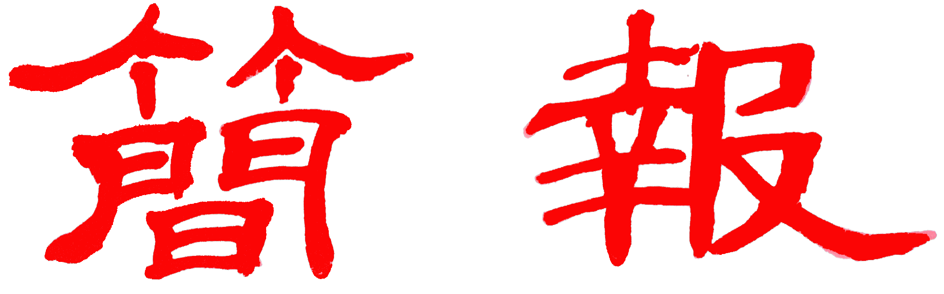

浙江大學宋學研究中心
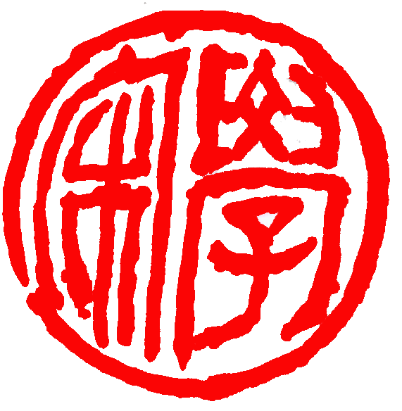
2015年第1期（总第32期 ） 2015年01月30日

基地要闻

董平教授主讲古典学论坛——如何阅读《论语》
1月8日下午3点，古典学论坛第14期“如何阅读《论语》”在浙江大学西溪校区人文学院咖啡馆举办。讲座由浙江大学哲学系中国思想文化研究所所长，求是特聘教授、宋学研究中心研究专家董平教授主讲，浙江大学哲学系何善蒙教授主持。
董平教授首先对《论语》的作者、不同版本及今本《论语》的来源作出说明。并与同学们就《论语》书名的不同读法，以及《论语》的分章是否有其内在的逻辑联系的问题进行了探讨。接下来，他进一步阐述了《论语》是确立为经典的过程。他指出，经典是在民族文化自身成长的历史中诞生，经典文本通过不断地被解释以切合时代方成为经典。《论语》在汉代时尚未被立为经，至宋代被奉为经典。针对今人对《论语》凭其偏好随意解读的现象，董平教授向同学们抛出了“对经典文本的解释是否存在边界”的问题。他指出，解释者在阅读和解释文本的过程中，首先需通晓古人做文法的规矩，了解古代文化史常识，在此基础上我们方可对文本作出合理解释，达成“视域融合”和思想创新，从而真正由“诠释性”阅读进入经典的思想世界。
讲座最后，在场师生与董老师就如何保持中国经典文本诗性语言和诠释者之间的适度张力，以及如何评价孔子的历史地位等问题进行了探讨和交流。
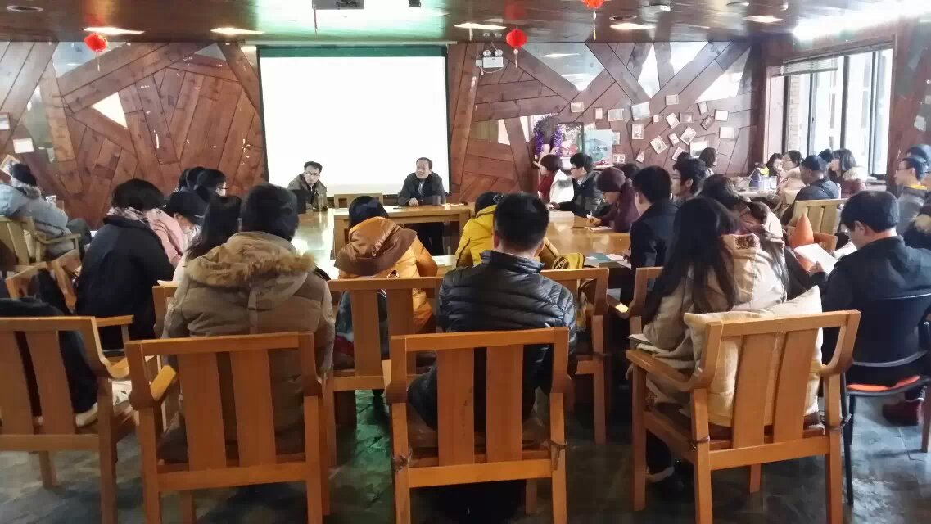

专家风采

中心孔令宏教授出访法国归来
受浙江大学人文学院浙江移动国际资助项目资助，应法国国家科学研究中心政教关系研究所副所长高万桑教授的邀请，我中心教授孔令宏于2014年11月15日至2015年1月15日到法国巴黎进行学术访问并进行合作研究。兹就孔教授出访的主要情况报道如下：
一、在法期间，孔教授与高万桑教授领导的学术团队进行了多次学术交流，主要就浙江南部道教的田野调查使用的方法、材料的搜集、理论与实践的关系、民间事实上存在的儒道佛三教关系、道士与道教宫观及政府的关系等进行了探讨，孔教授并就《东部道藏》编辑体例征询了学者们的建议。法国学者对《东部道藏》给予了高度评价，希望早日出版。
二、法国社会学和人类学颇为发达，从早期的年鉴学派一直延续下来，流风所及，今天法国学者也多从这个角度来研究域外文化。其中很多汉学家也是用这种方法来研究中国宗教，包括道教。本次访学期间，孔教授有幸住在一个到台湾访学去的学者家中，得以阅读他的私人藏书，其中多本社会学和人类学的著作阅读后之后深有启发，今后拟有意识地用这种方法进行道教的学术研究。
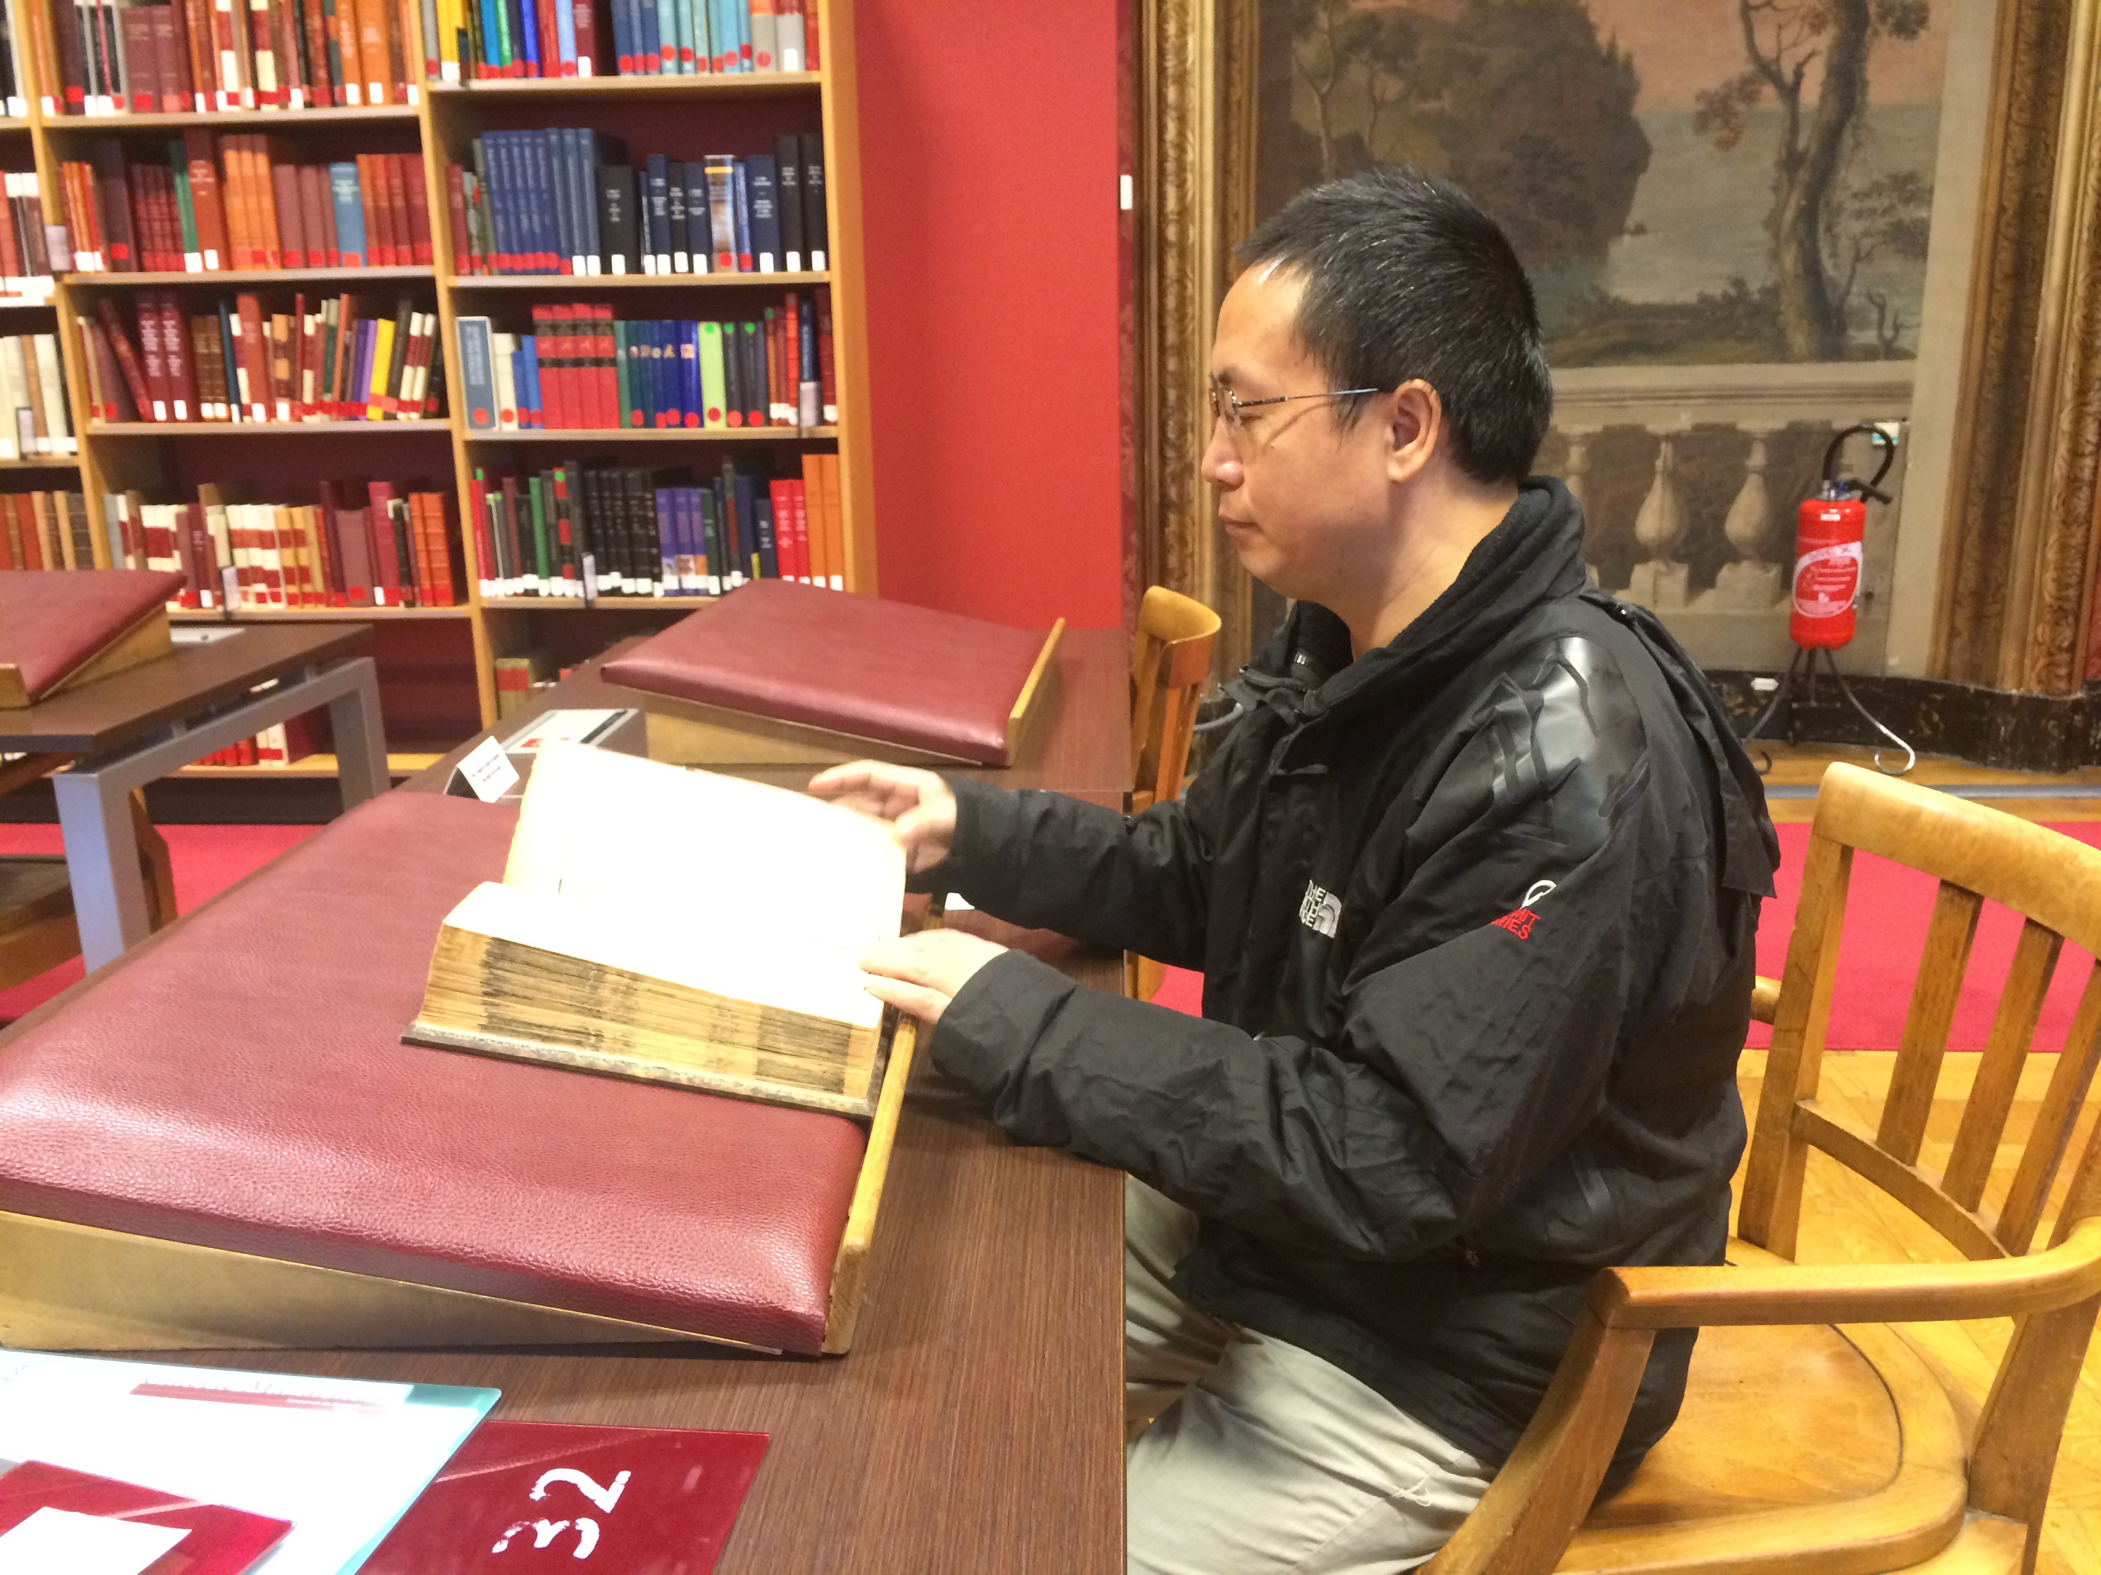
三、走访了法国多家图书馆、博物馆和档案馆，找到上一世纪初法国学者沙宛和伯希和从中国带回法国的四百余张从明代到民国时期的版画、年画，惊叹法国在文物保护方面的坚实努力和卓越的成效，同时为中国近代对自己的传统文化的轻蔑、主动放弃甚至破坏而深感痛心。孔教授与相关单位进行了初步的磋商，拟把这些画的研究作为一个课题，探讨从巴黎所存绘画看明代至民国时期北方民众精神生活，为此需要解决这些画的版权问题。法国各单位态度较为积极。
四、孔教授向法兰西学院高等汉学研究所、法国远东学院、巴黎吉美工亚洲艺术博士馆三个机构的图书馆分别捐赠了专著《道教概论》和《民国杭州道教》，促进了学术交流。
五、2015年元月7至9日，巴黎发生了举世震惊的恐怖袭击，17人死亡。7日案发时，孔教授与案发地点近隔两三个街区！11日，全法国三百多万人举行了反恐怖主义，捍卫言论自由的大游行，心中颇受震撼。

科研成果

张家成教授著作《永明延寿禅师文集》出版
按：《永明延寿禅师文集》由我宋学研究中心研究专家张家成教授负责点校整理，由浙江人民出版社出版，共计41万字。该著作原是董平教授主持的杭州市佛教协会委托课题“杭州佛教文献集萃”的成果《延寿集》之一部分。为纪念永明延寿大师诞辰1110周年（2014年），杭州灵隐寺遂将《延寿禅师文集》纳入光泉法师主编的“云林佛学著作集丛”计划，并资助出版。现将该著作简介摘录于下：
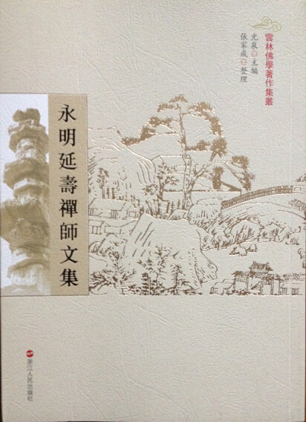
永明延寿（904—975），五代吴越国高僧，净土宗六祖，法眼宗三祖。临安府余杭（今浙江杭县）人。因于宋建隆二年（961）应吴越王钱俶之请，迁住杭州永明寺（即今净慈寺），故世称“永明延寿大师”。延寿的思想及事迹，不仅对吴越国及吴越地区的佛教文化有着极为重要的影响，而且在中国佛教史上也有着非常重要的地位。加拿大学者冉云华在其《永明延寿》一著（东大图书公司1999年版）“自序”中曾这样评价说，正是永明延寿的努力，“使传统的佛教教理及行为规范完全融入禅宗体系之内。从这一点而论，延寿可以看作是中国佛教经院哲学的大集成者，对佛教而言，可以和朱熹在新儒学中的历史地位相比拟。”
永明延寿的著述十分丰富。据《宋高僧传》载，延寿“著《万善同归》、《宗鉴》（即《宗镜录》）等录数千万言”，今存世作品总字数达120余万言。本书收录了除《宗镜录》之外的永明延寿禅师名下的全部作品，包括存疑的作品二种（《三时系念佛事》、《三时系念仪范》），有：《万善同归集》三卷，《心赋注》四卷，《永明寿禅师垂诫》、《受菩萨戒法》（又名《梵网菩萨戒仪》）、《永明智觉禅师唯心诀》及《定慧相资歌》、《警世》各一卷，《观心玄枢》一卷，《三时系念佛事》、《三时系念仪范》，《永明料简》，《三支比量义钞》，《慧日永明寺智觉禅师自行录》等佛学著作十余种。此外还收录了永明所作《赋》六篇、《山居诗》六十九首，以及从《景德传灯录》、《嘉泰会稽志续志》等文献中辑佚永明诗谒十七首等。

省重点研究基地浙大宋学研究中心
主编：陶 然
编辑：樊 婷
2015年01月30日

